２００８ ＧＡＭＳ（ぎふ・アグリ・マネージメント・スクール）
「知って得する農業者の税金」講座 開催要領

主催：岐阜県担い手育成総合支援協議会

「税金は難しい」と思っている農業者・農業関係者が多いようです。確かに、税制は膨大な法律などで構成されており、正確な理解は容易なことではありません。
しかし、農業経営に関係する税金の範囲は限られており、それらを正しく理解し、賢く節税に努めることは、これからの農業者の経営管理や経営改善にとって、ますます重要になってきています。
そのため、特に農業経営に深く関係する税金についての基礎知識や担い手支援のための特例措置、節税の対策等について学ぶため、本講座を下記により開催します。

対象者
● 認定農業者及び認定農業者候補者
● 農業経営者（法人等含む）及び従事者（配偶者・後継者等含む）
● 集落営農組織（代表、経理担当者、構成員 等）
● 担い手育成等関係者 等

内 容
- 農業者が知っておくべき税金の種類とあらまし
- 農業者が使える特例措置と具体的な節税対策
- 知っておきたい税申告のポイント
- 平成２１年税制改正の最新情報
- 個別経営相談

会 場 | 講 師 | 日 時 | 場 所（「会場案内」参照）
西 濃 | 税理士 森 靖 先生  （県農業経営改善スペシャリスト） | 1/29（木）  9:30～12:00 | ソフトピアジャパン １０階 会議室１  大垣市加賀野4-1-7 TEL:0584-77-1122
中 濃 | 税理士 田口 康生 先生  （県農業経営改善スペシャリスト） | 2/17（火）  9:30～12:00 | わかくさ・プラザ 総合体育館 ２階 2-2会議室  関市若草通2-1 TEL:0575-23-7766
東 濃 | 税理士 西尾 博隆 先生  （県農業経営改善スペシャリスト） | 2/12（木）  9:30～12:00 | 東美濃ふれあいセンター １階 ワークルーム  中津川市茄子川1683-797 TEL:0573-68-8000
飛 騨 | 税理士 青山 真琴 先生  （県農業経営改善スペシャリスト） | 1/19（月）  9:30～12:00 | 飛騨地域農業管理センター １階 研修室  高山市冬頭町15-1 TEL:0577-36-3880
- 農業者の受講料は無料です。定員は、各会場30名程度です。
- 講座当日は、筆記用具をお持ち下さい。テキスト等は主催者が準備します。

申し込み方法
受講申込書に必要な項目を記入後、FAXまたは郵送で岐阜県担い手育成総合支援協議会（担当：三輪）宛てにお申し込み下さい。
なお、受講決定の通知等はいたしません（定員を超え、受講していただけない場合のみ連絡します）。
募集締め切り：各会場の開催日１０日前まで

●引き続き、同会場で「パソコン農業簿記」講座が開催されますので、ぜひ併せてご参加下さい。
会場案内
西濃会場
中濃会場
ソフトピアジャパン 大垣市加賀野4-1-7 TEL:0584-77-1122 関市若草通2-1 TEL:0575-23-7766
わかくさ・プラザ 総合体育館
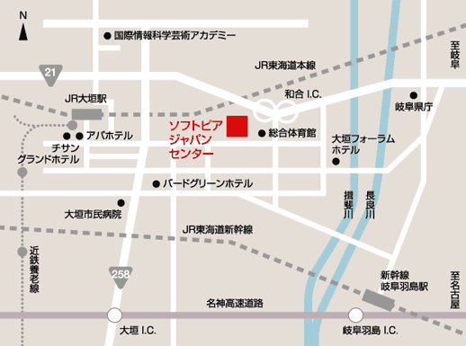
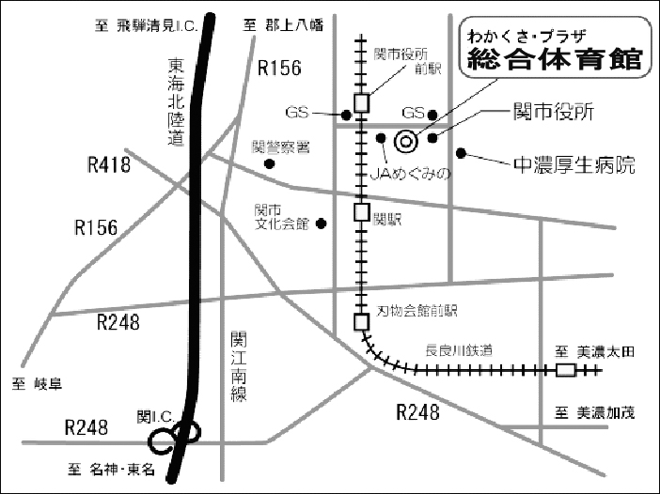

東濃会場
飛騨会場
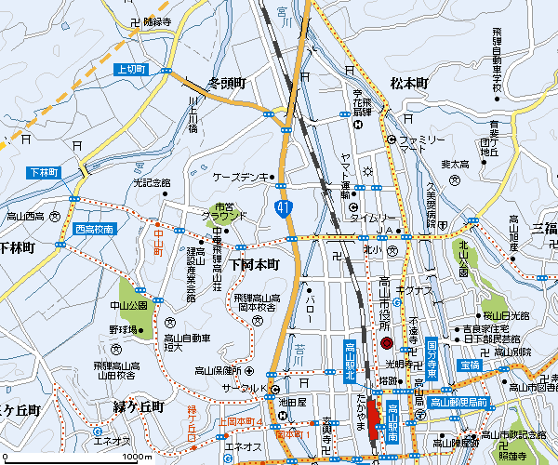
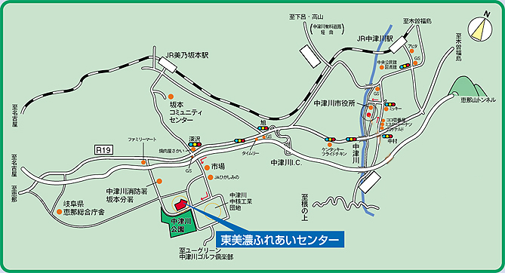
東美濃ふれあいセンター 中津川市茄子川1683-797 TEL:0573-68-8000 飛騨地域農業管理センター 高山市冬頭町15-1 TEL:0577-36-3880
飛騨地域
農業管理センター
(別紙) ※FAXまたは郵送で申込み下さい。
農業者用
岐阜県担い手育成総合支援協議会 三輪 行 ＦＡＸ：０５８－２７３－６１７７
〒500-8384 岐阜市薮田南5-14-12 岐阜県シンクタンク庁舎２階 岐阜県農業会議内 TEL：058-268-2527(直)
「知って得する農業者の税金」講座・「パソコン農業簿記」講座 受講申込書

参加を希望する会場及び講座に○印を付け、必要な項目に記入して下さい。
講座名  会 場 | 知って得する農家の税金講座  9：30～12：00 |  | パソコン農業簿記 基礎講座  13：00～1７：00 |  |  | パソコン農業簿記 応用講座  10：00～16：00 |  |  | 備 考
西 濃 | 1/29（木） |  | 1/29（木） |  |  | 1/30（金）
中 濃 | 2/17（火） |  | 2/17（火） |  |  | 2/18（水）
東 濃 | 2/12（木） |  | 2/12（木） |  |  | 2/13（金）
飛 騨 | 1/19（月） |  | 1/19（月） |  |  | 1/20（火）
ふりがな |  |  |  |  |  |  | 性 別 |  |  | 年 齢
氏 名 |  |  |  |  |  |  | 男 ・ 女 |  |  | 歳
（法人・組織名） | （ ） |  |  |  |  |  |  |  |  | 歳
住 所 | （〒 － ）
連 絡 先 | 自 宅 ・ その他 （ ） |  |  | ＴＥＬ：（ ） －
主な経営作物
認定農業者 | １．本人が認定農業者 ２．家族が認定農業者 ３．法人が認定農業者  ４．集落営農の構成員 ５．その他（ ）
- これらの「個人情報」は、本講座の出席者管理、今後のぎふ・アグリ・マネージメントスクール 等の案内以外には使用いたしません。
※個別経営相談を希望される場合は、この欄に相談したい内容を記入して下さい。
※また、農業経営に関係する税金やパソコン農業簿記について聞きたいこと、日頃悩んでいること、その他農業施策などについ
て質問や要望等がありましたら記入して下さい。

募集締め切り 各会場の開催日10日前まで

